**Экологическая игра-викторина «Поможем птицам перезимовать!»**

**Цель:**

-вызвать сочувствие к голодающим и замерзающим зимующим птицам, научить проявлять заботу к ним;

-расширить и обобщить знания и представления детей о зимующих птицах

**Ход:**

"**Как птице перезимовать?" К Мухаммаде** *(читает воспитатель)*

Как птицам перезимовать?

Известно, что у птах

Нет ни халатов ватных,

Ни байковых рубах.

У многих даже нет гнезда:

Они в грозу, и в град,

И под дождем, и в холода

На ветках сидя спят.

Но кто же им дает приют, когда снега метут?

Бывают птицы разными:

Одни боятся вьюг

И улетают на зиму

На добрый, теплый юг.

Другие - те народ иной:

В мороз над лесом кружат.

Для них разлука с родиной

Страшнее лютой стужи.

К их перышкам взъерошенным

Не пристают снежинки,

Они и под порошами

Резвятся для разминки.

Но если долго снег идет

И долго длимся вьюга,

Тогда, друзья, приходится

Пичугам нашим туго.

Сугробами засыпаны

Бугры, дворы, дорожки.

Не могут пташки отыскать

Ни зернышка, ни крошки.

И вот летают все слабей

Ворона, галка, воробей.

Скорей на помощь, дети!

Вот в этот самый трудный час

Спасенье птицы ждут от нас.

Кормите их! Согрейте!

Повесьте домик на суку!

Рассыпьте крошки на снегу,

А то и манной кашки…

И оживут бедняжки!

По небу весело скользя,

Взлетят пернатые друзья

И пропоют, чирикая:

"Спасибо вам великое!".

**Воспитатель:** Ребята, какая погода на улице? (*Ответы детей*) Всем ли жителям хорошо в эту пору года? *(Ответы детей)*

- А как называются птицы, которые не улетают? (*Зимующие*)

- Каких птиц вы знаете? *(Воробьи, вороны, синицы, сороки, дятлы)*

- Эти птицы всю зиму проводят вместе с нами, стараются порадовать нас своей красотой и необычными звуками. Но им очень трудно.

Сегодня мы поговорим о птицах и попробуем своими силами помочь им. Занятие наше будет в форме викторины, поэтому разделимся на команды. *(Дети делятся на 4 команды)*

**РАЗМИНКА «ЗАГАДКИ»**

*(За каждый правильный ответ - 1 жетон)*

Я весь день ловлю жучков,

Уплетаю червячков.

В тёплый край я не летаю,

Здесь, под крышей обитаю.

Чик-чирик! Не робей!

Я бывалый ...*(Воробей)*

И в лесу, заметьте, дети,

Есть ночные сторожа.

Сторожей боятся этих

Мыши прячутся, дрожа!

Очень уж суровы

Филины и ...(*Совы*)

Спинкою зеленовата,

Животиком желтовата,

Черненькая шапочка

И полоска шарфика. (*Синица*)

Кто там прыгает, шуршит,

Клювом шишки потрошит?

Голоском речистым,

чистым—

Кле! кле! кле!

Поет со свистом. *(Клёст)*

Кто в берете ярко-красной

В черной курточке атласной?

На меня он не глядит .

Все стучит, стучит, стучит. (*Дятел*)

Окраской - сероватая,  
Повадкой - вороватая,  
Крикунья хрипловатая -  
Известная персона.  
Это кто ? ... (*Ворона*)

Чернокрылый, красногрудый,  
И зимой найдет приют:  
Не боится он простуды –  
С первым снегом  
Тут как тут! *(Снегирь )*

Непоседа пестрая  
Птица длиннохвостая,  
Птица говорливая,  
Самая болтливая. *(Сорока )*

**Воспитатель:** Ребята, как вы считаете, что для зимующих птиц страшнее – холод или голод? Почему? *(Ответы детей)* Да, не страшна зима птицам, если есть корм.  В зимнюю стужу голодные и ослабевшие птицы легко замерзают. В суровую зиму из десяти синичек выживает только одна. Поэтому необходимо помочь птицам в это трудное для них время.

**КОНКУРС «*УГОЩЕНИЕ ДЛЯ ПТИЦ»***

Командам предлагается из карточек со словами выбрать то, что можно положить в кормушку, прикрепить к доске. За каждый правильный ответ – 1 жетон.

1. Рябина.

2. Макароны

3. Семечки.

4. Ягоды шиповника

5. Ржаной хлеб.

6. Белый хлеб

7. Шоколадные конфеты

8. Яблоко

9. Пшено (крупа)

10. Гречневая каша

11. Сало соленое

12. Кусочки сырого мяса и др.

**ИГРА «ВЕРЮ – НЕ ВЕРЮ»**

Ребята,  всё ли мы знаем о птицах, которые остаются зимовать в наших краях? Предлагаю поиграть в игру «Верю – не верю» и выяснить это. Если утверждение правильное, то вы отвечаете: «Верю», а если утверждение неправильное, то отвечаете: «Не верю».  
- У птиц тело покрыто шерстью.  
- Тело покрыто перьями.  
- Есть клюв.  
- Птицы летают.  
- Клесты выводят птенцов зимой.  
- У синицы жёлтое брюшко.  
- У воробья большой сильный клюв.  
- У сороки короткий хвост.  
- Для птиц самое страшное зимой – это голод.  
- Клесты любят семена шишек.  
- Синицы любят сало.  
- Ворона-это маленькая птица.

**КОНКУРС «ПУТАНИЦА»**

Мне нужна ваша помощь. Буквы в словах перемешались. Вам необходимо поставить их на свои места, в результате у вас получиться название зимующей птицы. Участникам предлагаются наборы букв из них нужно составить слово-название зимующей птицы. За каждый правильный ответ  по 1 жетону.

НИЦАСИ - СИНИЦА

БЕЙРОВО - ВОРОБЕЙ

КАРОСО - СОРОКА

ЛУБЬГО - ГОЛУБЬ

НАВОРО - ВОРОНА

ЗЕНЬПОЛПО - ПОПОЛЗЕНЬ

ТСЁЛК - КЛЁСТ

ЛЕТЯД - ДЯТЕЛ

ВАСО - СОВА

**ФИЗМИНУТКА**

Я буду называть только птиц, но если вдруг ошибусь, вы услышите что-нибудь другое, то нужно хлопать и топать.

Начинаем:

Прилетели птицы;  
Голуби, синицы,  
Мухи и стрижи....  
- Что не правильно? Мухи!  
- А мухи это кто? *(Насекомые.)*  
Вы правы. Продолжаем.  
Прилетели птицы:  
Голуби, синицы,  
Аисты, вороны,  
Галки, макароны! *(Дети топают.)*

- Начинаем снова.  
Прилетели птицы:  
Голуби, куницы!... *(Дети топают.)*  
- Начинаем снова

Прилетели птицы:  
Голуби, синицы,  
Страусы, чижи.... *(Дети топают.)*

Прилетели птицы:  
Голуби, синицы.  
Чибисы, чижи,  
Галки и стрижи.  
Комары, кукушки. *(Дети топают.)*

Прилетели птицы:  
Голуби, синицы,  
Галки и стрижи,  
Чибисы, чижи.  
Аисты, кукушки  
Даже совки - сплюшки,  
Лебеди, скворцы.

**КОНКУРС «СТРАНА РЕБУСОВ»**

Командам раздаются ребусы, за каждый правильно разгаданный ребус – 1 жетон

 

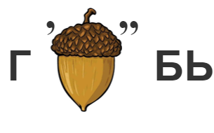  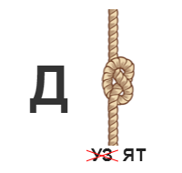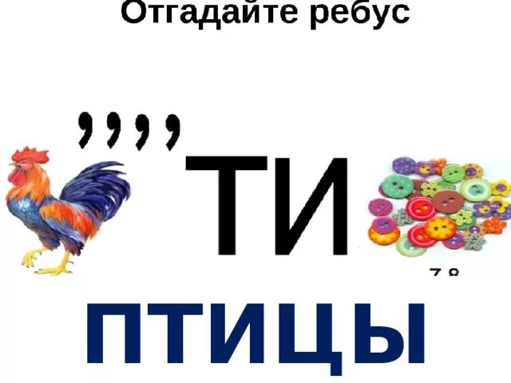

**КОНКУРС « СОБЕРИ ПОСЛОВИЦУ»**

Командам раздаются карточки, разделенные на две половинки: на одной написано начало пословицы, а на другой окончание пословицы.

**Всякая птица** свое гнездо любит.

**На чужой стороне** и орел — ворона.

**Глух** как тетерев.

**Видом сокол,** а голосом ворона.

**Слово не воробей,** вылетит — не поймаешь.

**Лучше синица в руке,** чем журавль в небе.

**Синичка невеличка,** а птичка.

**Дятел и дуб** продалбливает.

**КОНКУРС «НАЙДИ ПТИЦ»**

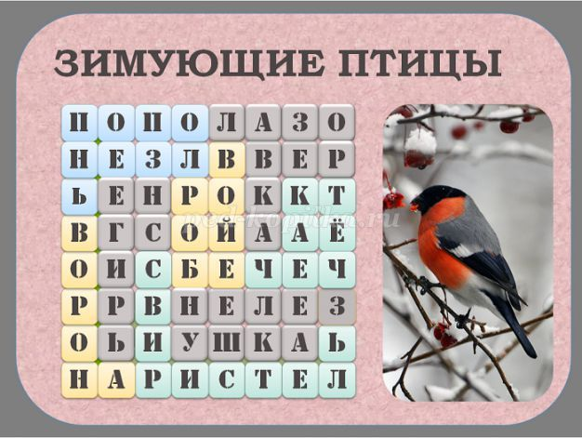

**Воспитатель:** Конкурсы закончились, все команды работали отлично! Всем спасибо.*(Каждая команда считает жетоны, награждение победителей)*

Покормите птиц! *(слайд) (дети читают про себя, а затем хором)*

Покормите птиц зимой!

Пусть со всех концов

К нам слетятся, как домой,

Стайки на крыльцо.

Не богаты их корма,

Горсть зерна нужна,

Горсть одна – не страшна

Будет им зима.

Сколько гибнет их – не счесть!

Видеть тяжело!

А ведь в нашем сердце есть

И для птиц тепло.

Разве можно забывать:

Улететь могли,

А остались зимовать

Заодно с людьми.

Приучите птиц в мороз

К своему окну

Чтоб без песен не пришлось

Нам встречать весну.

*А.Яшин.*

**Воспитатель:** Спасибо! Я довольна вашей работой на занятии. Теперь я спокойна, что вы не оставите птиц в беде.